安溪县司法局魁斗司法所举办社区服刑
人员“扫黑除恶”专题讲座
为推进扫黑除恶专项斗争向纵深发展，提高社区服刑人员对扫黑除恶的认识，营造“扫黑除恶人人参与、黑恶现象人人喊打”的浓厚氛围， 5月23日上午，安溪县司法局魁斗司法所举办社区服刑人员“扫黑除恶”专题法治讲座。
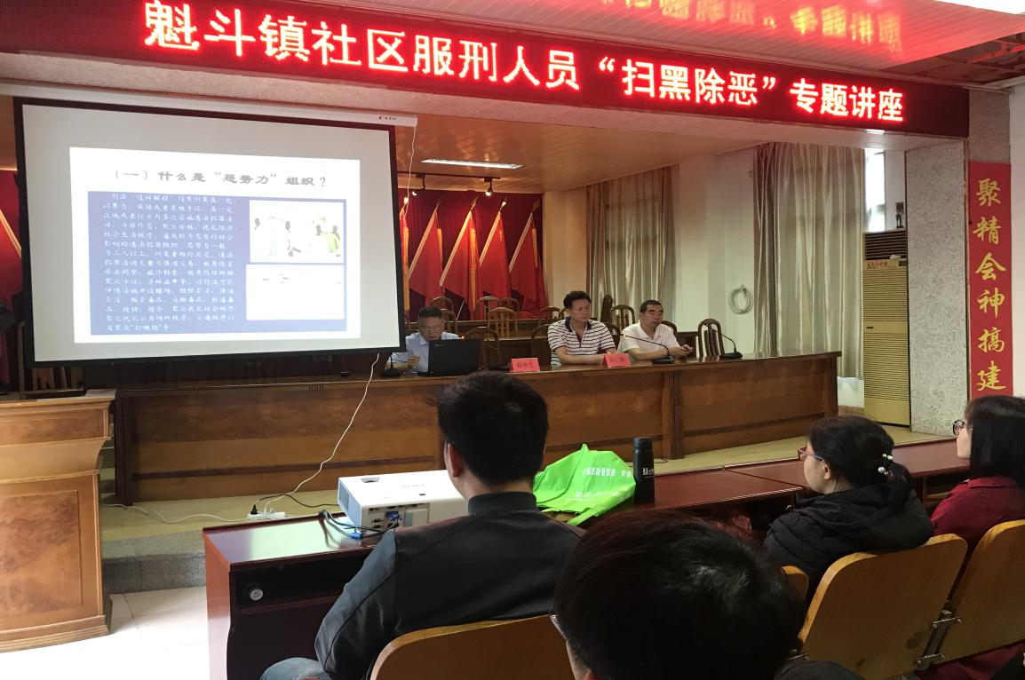
“扫黑除恶”专题讲座邀请安溪县司法局宣教股林传生股长主讲，林股长对党中央、国务院联合发布的“扫黑除恶”专项斗争活动进行系统讲解，从开展“扫黑除恶”的必要性、背景原因、重要意义、基本原则、工作重点、工作措施、目标任务等进行层层分析，用生动翔实的案例，详细讲解黑恶势力等违法犯罪行为给社会带来的危害，以及当前开展打击黑恶势力迫切性和重要性，号召全体社区服刑人员向家人或朋友进行广泛宣传，传播法治教育和社会正能量。
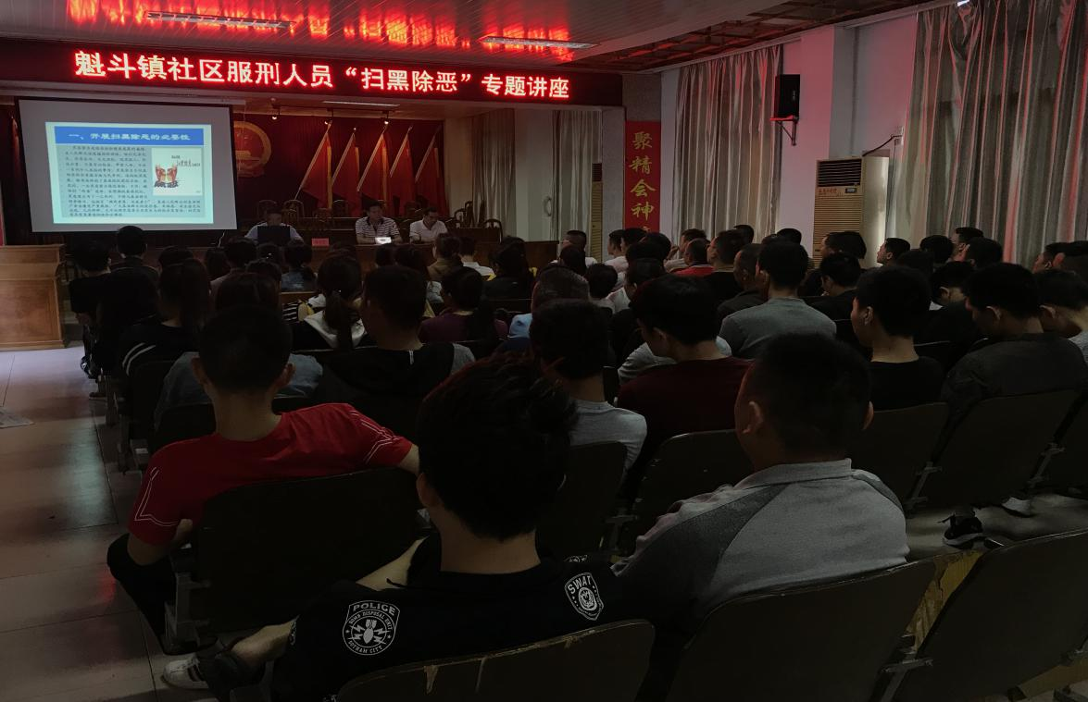
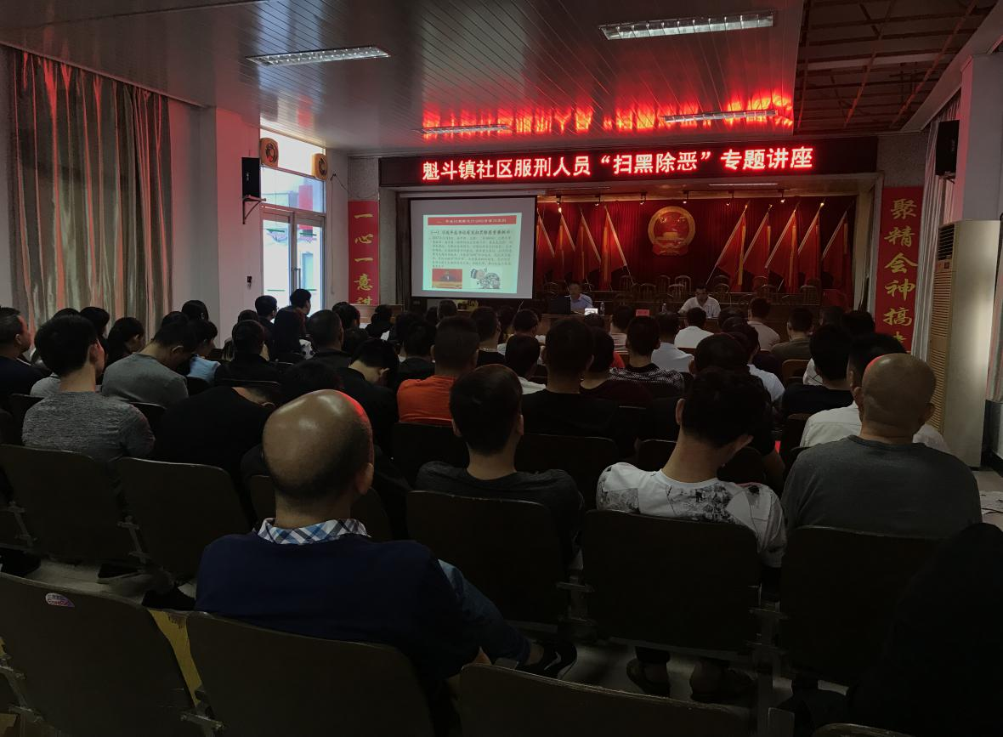
通过此次专项讲座，让魁斗镇社区服刑人员充分认识到中共中央、国务院《关于开展扫黑除恶专项斗争的通知》精神，分清“扫黑除恶”重点打击对象，认清自己的在刑身份，在思想上和行动上筑牢底线，必须严格遵守社区矫正的各项规定，争取人人顺利通过矫正考验期，早日回归社会，远离犯罪，做一个对社会有用的人。
